Guía proceso alimentación saludable, 3°básico A, B y C.

Nombre: curso: pje. 12 ptos.
Capacidad: razonamiento lógico
Destreza: reconocer, clasificar
Contenido: alimentación saludable, ejercicio físico

Objetivo: Reconocer y clasificar los alimentos por el origen correspondiente de cada uno con alegría.

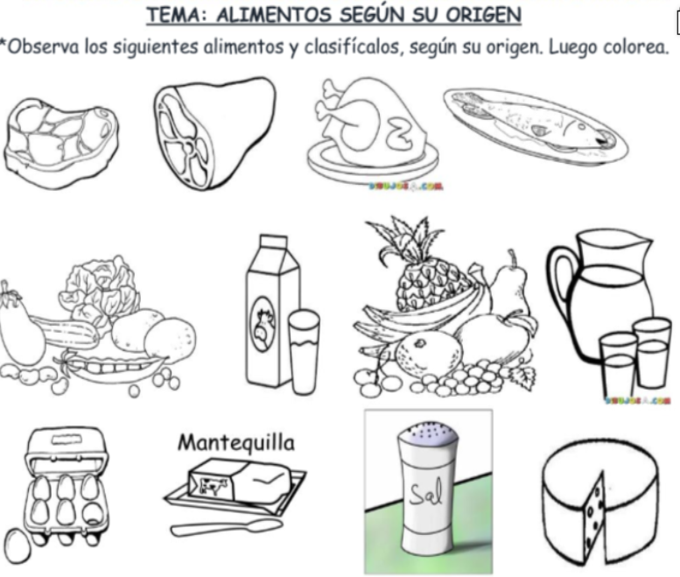

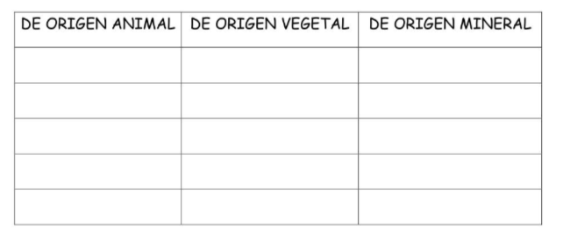

EJERCICIO FISICO DIARIO EN CASA: Esta rutina diaria debe hacerse sin detención en los ejercicios, solamente para hacer cambio de estos.
- Trotar 6 minutos por diferentes partes de la casa.
- Subir escaleras (si es que las tienes) con precaución y sin detenerse 10 veces o 15 veces algún escalón.
- Salto de pies justos 20 veces avanzando.
- Con 1 kilo de “arroz” lo abraza en el pecho y hace 15 sentadillas.
- Con kilo de “arroz” lo toma en las manos y levanta 15 veces por sobre la cabeza.

